Деревья
1. Разгадай ребусы.

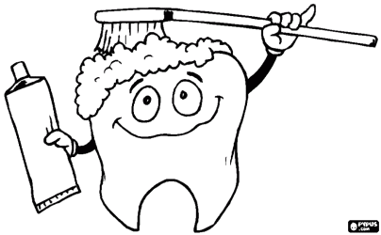

2. К какому дереву подходит звуковая схема? Напиши под каждым звуком соответствующую букву.
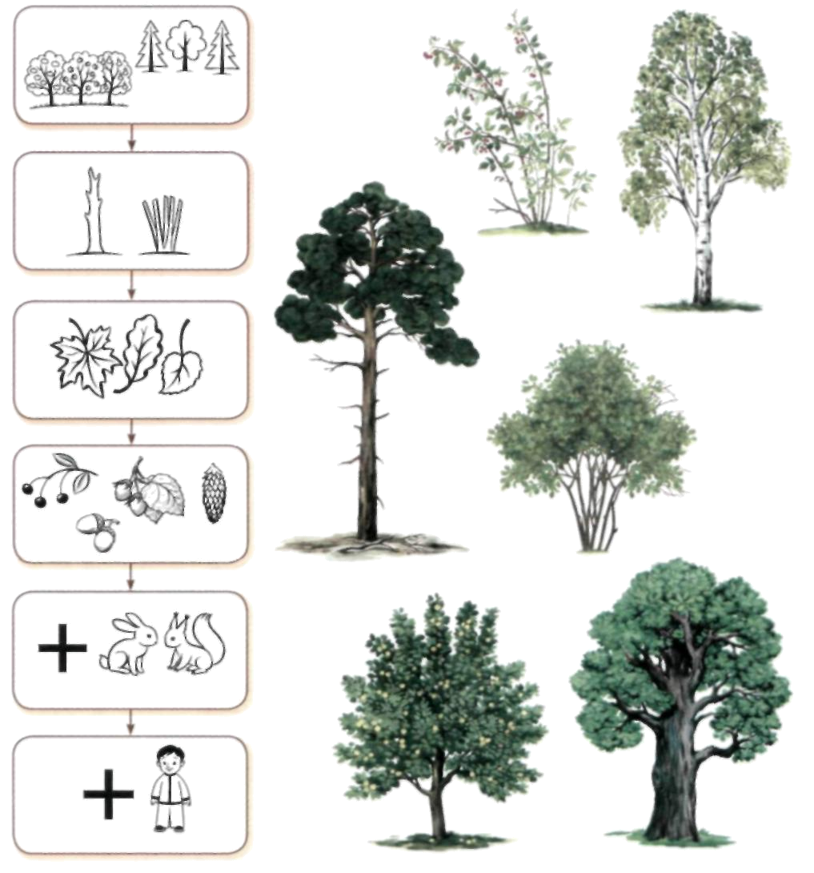

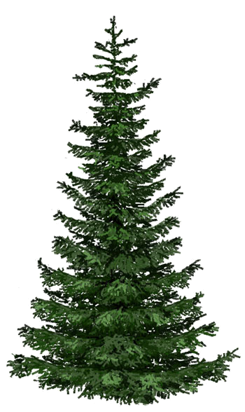

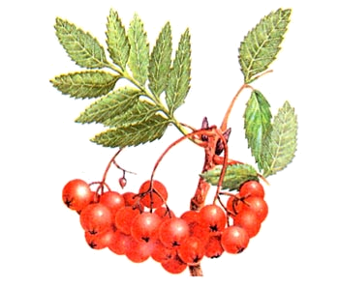
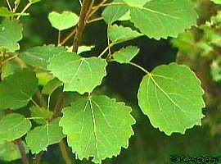

3. Составь предложение по картинкам, используя маленькие слова.
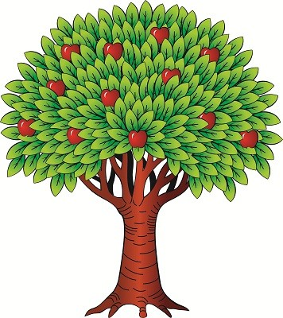
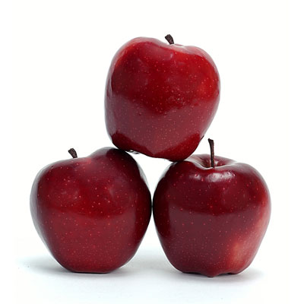

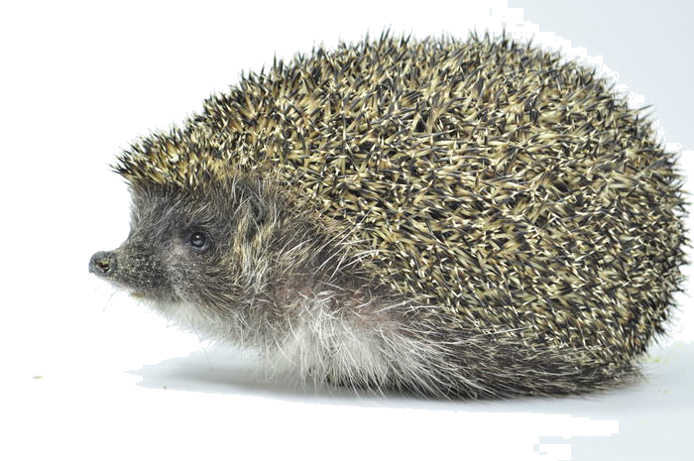

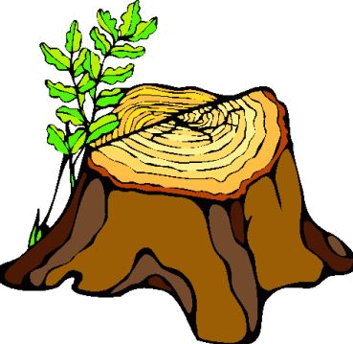

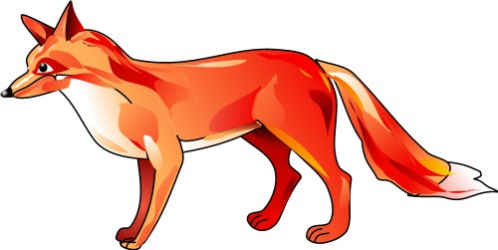

4. «4-ый лишний»
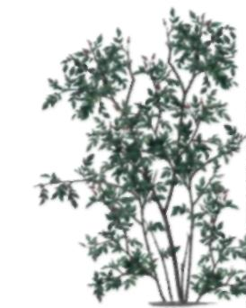

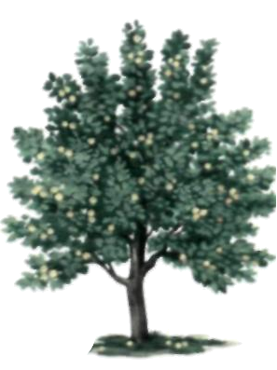

5. Пересказ рассказа
— Дедушка, — спросила однажды Маша, — А как в нашем лесу вырастают деревья? Вот, например, кто посадил этот дуб?  Дедушка посмотрел лукаво на Машу и решил рассказать ей одну из своих историй...  — Однажды осенью сойка нашла в дубраве спелый жёлудь и решила его припрятать про запас. Перелетела она в соседний лесок и спрятала жёлудь под ворохом сухих листьев. Улетела запасливая птица, а потом и забыла про свой жёлудь. Весной из жёлудя показался маленький, но сильный росток. Он быстро | рос под лучами весеннего солнышка и вскоре превратился в молодой дубок. Деревце росло и крепло. Через несколько лет его уже было не узнать! Оно превратилось в красивый дуб с резными листочками.  Как-то осенью созрело на дубе много желудей. Прибежали под дуб полакомиться спелыми желудями кабаниха с кабанятами, прилетела и стайка соек. А старая сойка все летала и удивлялась — откуда это в лесу, где растут одни берёзы и ели, вырос такой красивый и крепкий дуб? Забыла она, что сама жёлудь когда-то припрятала. А из него-то и вырос этот красавец-дуб!

